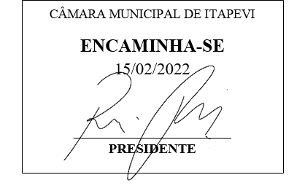

INDICAÇÃO Nº 969/2022

Súmula: - Solicita providências do Executivo, junto a Secretaria de Infraestrutura e Serviços Urbanos, que seja providenciada a manutenção da faixa de pedestres em frente à escola E.E. Dr. Raul Briquet na Av. Luís Manfrinato – Centro - Itapevi.

INDICO à Mesa, na forma regimental vigente, seja oficiado ao Excelentíssimo Senhor Igor Soares Ebert, Prefeito Municipal, para que determine através da Secretaria de Infraestrutura e Serviços Urbanos, que seja providenciada a manutenção da faixa de pedestres em frente à escola E.E. Dr. Raul Briquet na Av. Luís Manfrinato – Centro – Itapevi.

Justificativa
Senhor Presidente: -
Senhores Vereadores: -
Senhoras Vereadoras: -

Trata-se de uma solicitação dos moradores do bairro, sobre a manutenção da faixa de pedestre localizada em frente à escola E.E. Dr. Raul Briquet na Av. Luís Manfrinato – Centro – Itapevi se faz necessária pois a atual encontra-se muito apagada dificultando assim a visibilidade da mesma que acaba por ocasionar transtornos e principalmente a falta de segurança para pedestres e motoristas.
Desde já agradeço e conto com a compreensão de Vossa Senhoria.

Sala das Sessões Bemvindo Moreira Nery, 25 de Janeiro de 2022.

